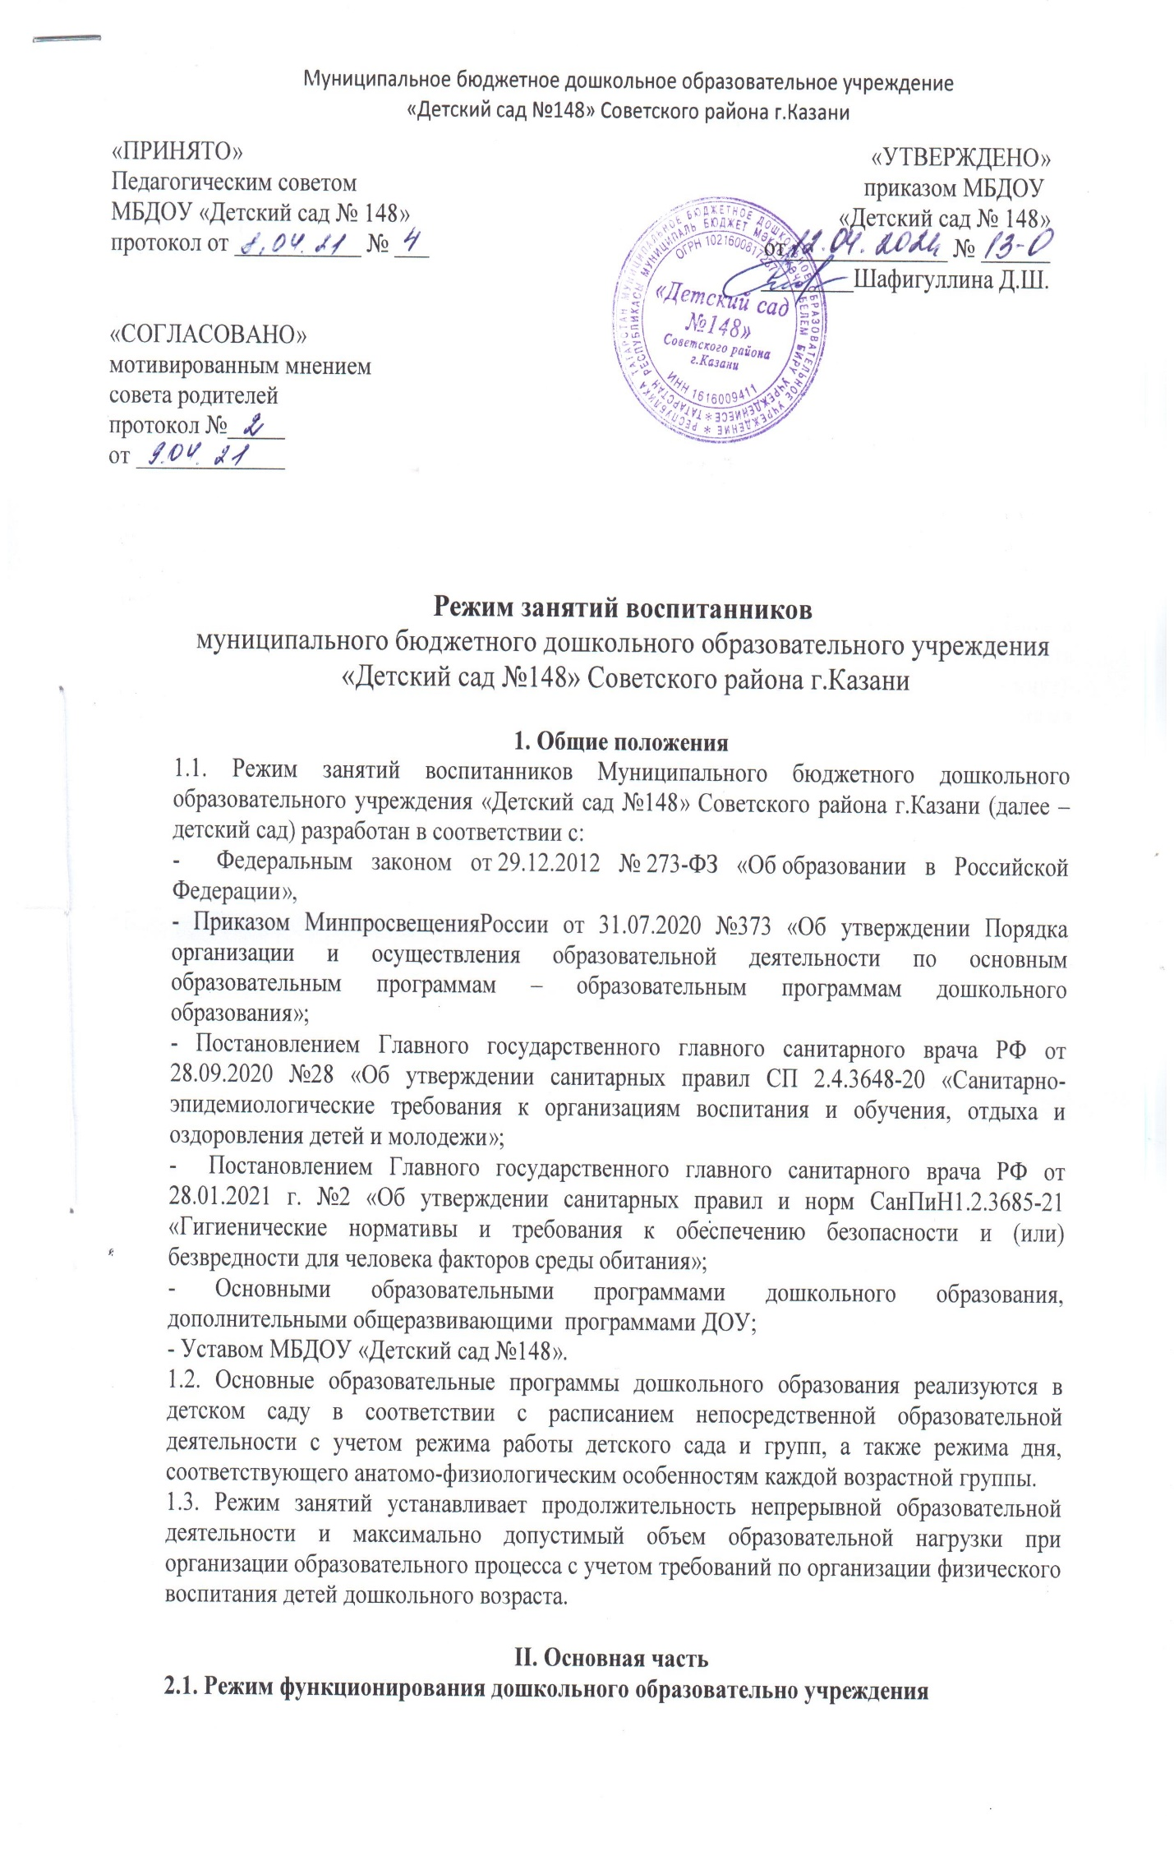
2.1.2 Группы в детском саду функционируют в режиме 10,5 -часового прибывания.
2.1.3. График работы МБДОУ «Детский сад №148» с 07.00 до 17.30ч.
2.1.4. Суббота, воскресенье и праздничные дни считаются выходными днями.
2.2. Организация режима занятий и учебной нагрузки обучающихся(воспитанников)
2.2.1. Продолжительность учебного года с 1 сентября по 31 мая. Если 1 сентября приходится на выходной день, то в таком случае учебный год начинается в следующий за ним рабочий день. С 1 июня по 31 августа детский сад работает в режиме летне-оздоровительного периода.
2.2.2. Организация учебного процесса осуществляется в соответствии с основными программами ДОУ, расписанием занятий(непосредственно образовательной деятельности), утвержденным приказом заведующего.
2.2.3. Продолжительность непрерывной образовательной деятельности детей учитывается педагогами в соответствии с возрастными особенностями воспитанников, их заинтересованностью, активностью и утомляемостью.
Для детей раннего возраста от 1,5 до 3 лет длительность непрерывной образовательной деятельности (НОД) не должна превышать 10 мин. Допускается осуществлять образовательную деятельность в первую и во вторую половину дня (по 8 - 10 минут). Допускается осуществлять образовательную деятельность на игровой площадке во время прогулки.
2.2.4. Продолжительность НОД для детей от 3 до 4-х лет - не более 15 минут, для детей от 4- х до 5-ти лет - не более 20 минут, для детей от 5 до 6-ти лет - не более 25 минут, а для детей от 6- ти до 7-ми лет - не более 30 минут.
2.2.5. Продолжительность дневной суммарной образовательной нагрузки в первой половине дня для детей от 1,5 до 3 лет – не более 20 мин., в младшей и средней группах не превышает 30 и 40 минут соответственно, в старшей – 50 мин или 75 минут при организации 1 занятия после дневного сна, в подготовительной – 90 минут. В середине времени, отведенного на непрерывную образовательную деятельность, проводят физкультурные минутки. Перерывы между периодами непрерывной образовательной деятельности - не менее 10 минут.

2.2.6. Начало занятий должно быть не ранее 8.00 часов.
2.2.7. Окончание занятий при реализации образовательных программ дошкольного образования должно быть не позднее 17.00 часов, при реализации дополнительных образовательных программ не позднее 19.00 часов.
2.2.8. Образовательная деятельность, требующая повышенной познавательной активности и умственного напряжения детей, организуется в первой половине дня.
2.2.9. При организации образовательной деятельности предусматривается проведение физкультминуток, гимнастики для глаз, обеспечивается контроль за осанкой, в том числе, во время письма, рисования, использования электронных средств обучения (далее ЭСО).
2.2.10. Образовательная деятельность может проводиться с использованием столов и без них. При организации образовательной деятельности с использованием учебной доски столы расставляются в следующем порядке: меньшие по размеру - ближе к доске, большие по размеру - дальше от доски.
2.2.11. При организации образовательной деятельности без использования учебной доски, мебель может быть расставлена в ином порядке.
2.2.12. Детей рассаживают с учетом роста, наличия заболеваний органов дыхания, слуха и зрения. 2.2.13. Обучающиеся с ограниченными возможностями здоровья и инвалиды рассаживаются с учетом их особенностей физического развития.
2.2.14. Занятия по физическому воспитанию детей должны быть направлены на улучшение здоровья и физического развития, расширение функциональных возможностей детского организма, формирование двигательных навыков и двигательных качеств. Двигательный режим, физические упражнения и закаливающие мероприятия следует осуществлять с учетом здоровья, возраста детей и времени года. Рекомендуется использовать формы двигательной деятельности: утреннюю гимнастику, занятия физической культурой в помещении и на воздухе, физкультурные минутки, подвижные игры, спортивные упражнения, ритмическую гимнастику и другие. Суммарный объем двигательной активности детей должен составлять не менее 1 часа вдень. Продолжительность утренней зарядки для детей до 7 лет составляет не менее 10 мин.
2.2.15. Занятия по физическому развитию для детей в возрасте от 3 до 7 лет организуются не менее 3 раз в неделю.
Длительность занятий по физическому развитию зависит от возраста детей и составляет не более:
- в младшей группе - 15 мин.,
- в средней группе - 20 мин.,
- в старшей группе - 25 мин.,
- в подготовительной группе - 30 мин.
2.2.16. Один раз в неделю для детей 5 - 7 лет следует круглогодично организовывать занятия по физическому развитию детей на открытом воздухе.
Занятия по физическому развитию на открытом воздухе проводят только при отсутствии у детей медицинских противопоказаний и наличии у детей спортивной одежды, соответствующей погодным условиям. Занятия по физическому развитию проводятся на открытом воздухе в холодный период без ветра - при температуре минус 9 градусов, при скорости ветра до 5 м/с- минус 6 градусов, при скорости ветра от 6 до 10 м/с - при температуре минус 3 градуса.
2.2.17. В теплое время года при благоприятных метеорологических условиях непосредственно образовательную деятельность по физическому развитию рекомендуется организовывать на открытом воздухе.
2.2.18. Двигательная активность детей на занятиях физической культурой организуется с учетом возрастных особенностей и состояния здоровья, в соответствии с заключением о принадлежности к медицинской группе занятий физической культурой.
2.2.19. Отношение времени, затраченного на непосредственное выполнение физических упражнений к общему времени занятия физической культурой должна составлять не менее 70%.
2.2.20. Проведение физкультурных, физкультурно-оздоровительных, массовых спортивных мероприятий, спортивных соревнований организуется с учетом возраста, физической подготовленности и состояния здоровья детей в присутствии медицинского работника.
2.2.21. Образовательная деятельность с детьми может проводиться воспитателями и специалистами в групповых комнатах, музыкальном и физкультурных залах, рекреациях в соответствии с задачами образовательного процесса при условии их оборудования, а также территории образовательного учреждения.
2.2.22. Индивидуальные, коррекционные занятия с педагогом-психологом и учителем – логопедом проводятся в первую и во вторую половину дня, согласно их графику работы, продолжительность занятий составляет: - младший дошкольный возраст – 10-15 минут; - старший дошкольный возраст –25-30 минут.
2.2.23. Занятия по дополнительным образовательным услугам могут проводиться по группам, подгруппам или индивидуально. Занятия проводятся с учетом индивидуальных особенностей детей, их интересов, потребностей и желания родителей.
2.2.24. Режим занятий дополнительного образования устанавливается дополнительным расписанием. Продолжительность образовательной деятельности по дополнительному образованию учитывается педагогами в соответствии с возрастными особенностями воспитанников, их заинтересованностью, активностью и утомляемостью.
2.3. Организация занятий с использованием электронных средств обучения (ЭСО)
2.3.1. Занятия с использованием электронных средств обучения проводятся в возрастных группах от пяти лет и старше.
2.3.2. При использовании ЭСО (интерактивной доски) с демонстрацией обучающих фильмов или иной информации, предусматривающих ее фиксацию на бумажных носителях воспитанников, продолжительность непрерывного использования экрана не должна превышать для детей 5-7 лет 5-7 минут. Суммарно в день – не более 20 минут.
2.3.3. Занятия с использованием ЭСО д с детьми до 5 лет не проводятся.
2.3.4. Для образовательных целей мобильные средства связи не используются.
2.3.5. Интерактивную доску (панель) следует выключать или переводить в режим ожидания, когда ее использование приостановлено или завершено.
2.4. Ответственность
2.4.1. Администрация дошкольного образовательного учреждения, воспитатели, помощники воспитателей, педагоги-специалисты несут ответственность за жизнь и здоровье воспитанников, реализацию в полном объеме учебного плана, качество реализуемых образовательных программ, соответствие применяемых форм, методов и средств организации образовательного процесса возрастным, психофизиологическим особенностям детей.
2.5. Документация
2.5.1. Годовой календарный график, учебный план, режим занятий (непосредственно образовательная деятельность, занятий по дополнительному образованию) разрабатывается самостоятельно, ежегодно, принимается на педагогическом совете, утверждается руководителем ДОУ.
III. Заключительная часть
3.1. Настоящий акт вступает в силу с момента его утверждения руководителем. Действует до наступления нового локального нормативного акта

